
Communiqué de presse 04/2012

Simple, rapide et économique
Le DVD du Converter montre la conversion d´une piscine

Avec le système de conversion du Living-pool, il est très facile de transformer une piscine traditionnelle fonctionnant au chlore en baignade écologique, à filtration biologique. L´intervention sur la piscine existante est minime. Le circuit d´eau en place est en partie conservé.

Le matériel existant est recyclé. Le circuit d´eau comprenant le Skimmer, la pompe et le filtre à sable sont conservés. Seul le chlorinateur est extrait du circuit. A ce premier circuit d´eau vient s´ajouter un second. C´est le circuit de filtration biologique. Il comprend le filtre biologique, une petite pompe ainsi qu´un filtre à Phosphate, le Phos-tec Ultra. Tous les composants sont intégrés dans un regard, le regard de conversion.

Cela semble très facile, et ça l´est ! Pour le montrer, nous avons réalisé un petit reportage qui décrit clairement le processus de conversion. Dans le reportage, le propriétaire du bassin traditionnel, non satisfait de la qualité de l´eau de sa piscine commence par la déclaration suivante : « Nous étions à deux doigts de remblayer notre bassin tout simplement parce que nous n´en profitions plus. Nous avions trop de travail d´entretien. » Heureusement, le propriétaire a eu vent de la solution biologique proposée par Biotop pour transformer son bassin et obtenir une eau claire et naturelle, tout en réduisant son entretien.

Le reportage montre en 6 petites minutes comme il est facile de transformer un bassin traité au chlore en baignade écologique. On peut admirer le résultat à la fin du reportage. Quand l´équipe de tournage est venue réaliser la dernière prise, elle a été impressionnée par la transformation du bassin. A la place du bassin d´origine, plutôt laid et repoussant, se trouvait un bassin élégant et attrayant, à l´eau claire et saine.

Vous pouvez commander notre DVD de conversion gratuit à l´adresse suivante : info@living-pool.eu ou au numéro suivant : +43 2243 30406-11

Vienne, le 16. Mai 2012 (1.655 Caractères)

Pour plus d´information:  BIOTOP Landschaftsgestaltung GmbH  Marion Biais  Tel.: 0043 2243 30406-11 | m.biais@biotop-gmbh.at  www.baignade-ecologique.com  www.living-pool.eu/francaise
L'entreprise Biotop Landschaftsgestaltung GmbH
En 1987, Biotop Landschaftsgestaltung GmbH a été la première entreprise au monde à mettre la Baignade écologique sur le marché, comme alternative écologique aux piscines conventionnelles. Suite à cela, le produit a été perfectionné et breveté, et s'est vu décerner de nombreux prix.

À ce jour, Biotop est leader sur ce marché en Autriche, et numéro 1 mondial avec 50 franchisés. Jusqu'ici, plus de 1.000 Baignades écologiques ont été construites par Biotop lui-même, et plus de 3.500 autres en collaboration avec ses entreprises partenaires. Depuis, des Baignades écologiques Biotop sont construites dans toute l'Europe, aux États-Unis, en Nouvelle-Zélande et en Australie.

La position de leader sur le marché est confortée par un important travail de recherche et développement du produit. L'innovation la plus récente est le Living-Pool. Il s'agit d'une piscine biologique qui s'adresse à un nouveau groupe cible et qui représente déjà environ 25% du chiffre d'affaires total. Les piscines existantes peuvent elles aussi être facilement transformées en Living-Pool, et ce à moindre coût, grâce à un regard de conversion.

Le siège de l'entreprise est situé à Klosterneuburg près de Vienne. Le développement durable est un aspect important de la culture de l'entreprise, tant sur le plan économique que sur le plan écologique.
En 2011, et avec plus de 200 collaborateurs, l'ensemble du groupe a effectué un chiffre d'affaires d'environ 10 millions d'euros. En France, ce sont actuellement neuf franchisés qui travaillent sur le concept des Baignades écologiques et des piscines proches de la nature.

Matériel Photo: „Living-Pool-Converter-DVD“

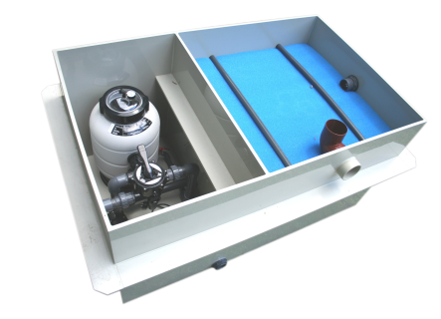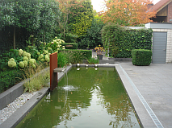
Photo 1 Photo 2

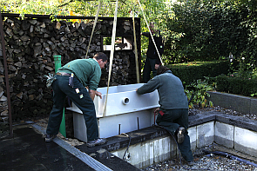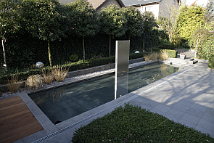
Photo 3 Photo 4

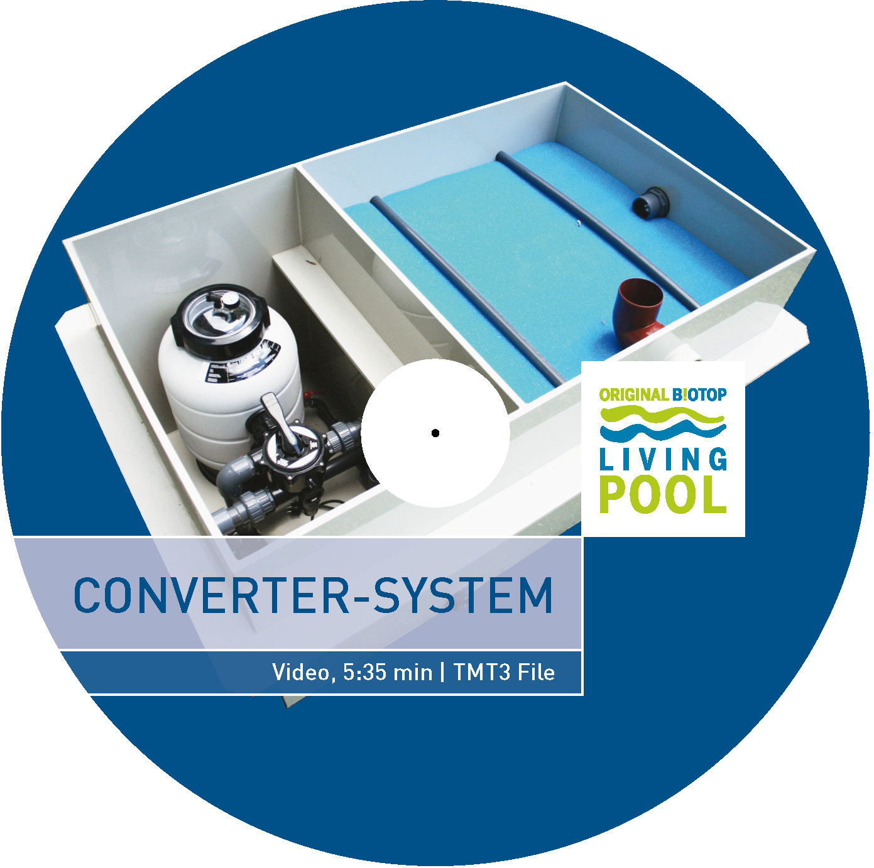
Photo 5

Légende:
Photo 1: Le regard de conversion permet de transformer rapidement et de manière économique les piscines traditionnelles en Baignade écologique.
Photos 2-4: En quelques jours et quelques étapes, le propriétaire de la piscine est passé du mécontentement à la complète satisfaction.
Photo 5: Le reportage montre en quelques minutes comme il est facile de transformer une piscine traditionnelle en Baignade écologique.

Toutes les photos sont mises gracieusement par Biotop à la disposition des journalistes pour leur communication écrite (hormis livre) et digitale (site internet par exemple). Merci de mentionner la source comme telle :
« Photo : living-pool.eu ou Photo : Baignade-écologique.com ». En cas de publication dans les médias, veuillez nous adresser un exemplaire à : Biotop Landschaftsgestaltung Ges.m.b.H., Hauptstrasse 285, 3411 Weidling, Autriche.
Pour obtenir les photos en haute résolution, merci de nous envoyer un mail à l´adresse suivante :
m.biais@biotop-gmbh.at

